股转系统通信接入及服务器地址配置排查操作步骤

一、股转系统接入服务器IP地址及端口：
系统 | 数据中心 | IP地址 | 端口
股转交易 | 福田中心 | 172.60.101.30 | 7043
股转交易 | 南方中心 | 172.50.101.30 | 7043
股转交易 | 南方中心（卫星） | 172.50.102.30 | 7043
股转TCP行情 | 福田中心 | 172.60.101.60 | 7044
股转TCP行情 | 南方中心 | 172.50.101.60 | 7044
CCNET | 福田中心 | 172.60.101.70 | 7013
CCNET | 南方中心 | 172.50.101.70 | 7013
CCNET | 南方中心（卫星） | 172.50.102.70 | 7013
备注：以上为服务器真实地址，若有做地址转换，实际使用IP地址请咨询内部网络同事。

二、检查步骤：
- 股转交易系统：
  - 检查股转交易网关程序是否配置双中心地址：
登录股转交易网关程序—“参数设置”—“通信设置”
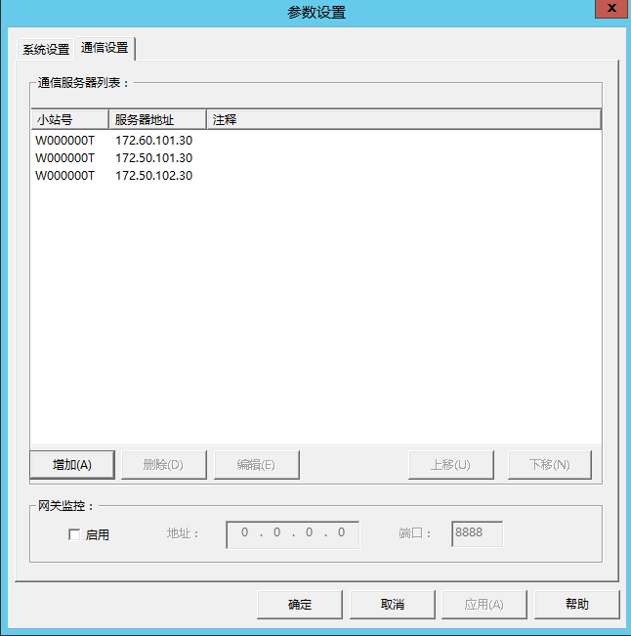
要求：福田中心、南方中心地址都要配置。南方中心支持卫星线路接入，是否配置卫星地址由用户自行决定。

  - 检查到福田中心和南方中心7043端口是否正常：
在股转交易网关程序所在服务器上分别telnet 172.60.101.30/172.50.101.30/172.50.102.30 7043端口。
要求：两个中心地址端口都通。南方中心支持卫星线路接入，是否使用该线路接入由用户自行决定。

- 股转行情系统：

  - 检查股转行情网关程序是否配置双中心地址：
登录股转行情网关程序—“参数配置”—“通信设置”
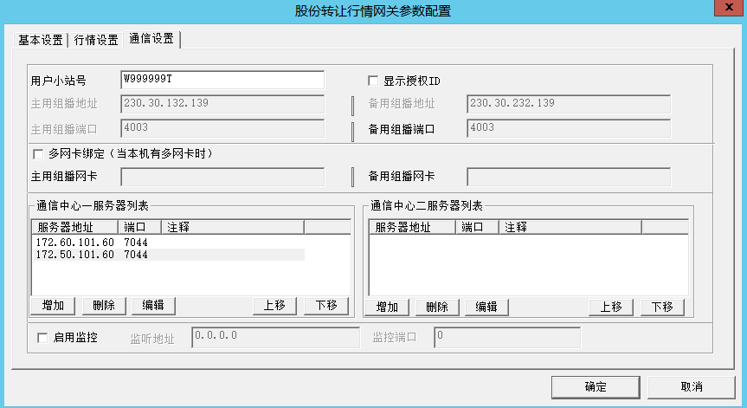
要求：福田中心、南方中心地址都要配置。

  - 检查到福田中心和南方中心7044端口是否正常：
在股转行情网关程序所在服务器上分别telnet 172.60.101.60/172.50.101.60 7044端口。
要求：两个中心地址端口都通。

- 股转结算系统（CCNET）：

  - 查看CCNET用户号（网关号/小站号）:
登录CCNET网关界面，查看左上方信息栏。
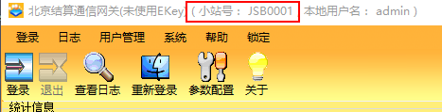

  - 查看CCNET网关程序版本：
登录CCNET网关界面—“关于”—“版本日期”
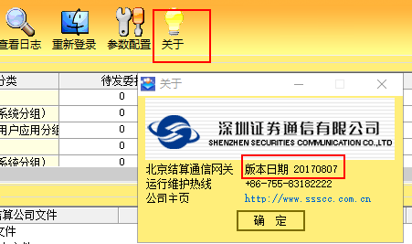

  - 检查到福田中心和南方中心7013端口是否正常：
在CCNET网关程序所在服务器上分别telnet 172.60.101.70/172.50.101.70 7013端口。
要求：两个中心地址端口都通。南方中心支持卫星线路接入，是否使用该线路接入由用户自行决定。

  - 检查CCNET网关程序是否配置双中心地址：
登录CCNET网关—“参数配置”—“网络配置”
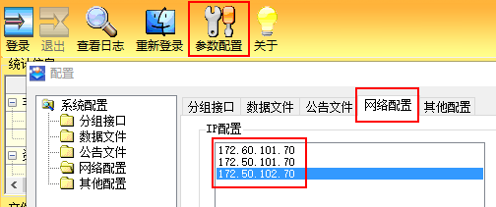
要求：福田中心、南方中心地址都要配置。南方中心支持卫星线路接入，是否配置卫星地址由用户自行决定。

  - 手工选择登录的数据中心：
点击CCNET网关右上角“登录”--“请选择服务器”，分别选择数据中心对应的IP地址进行登录验证。（该操作建议在非业务时间段内操作）
要求：两个地址均能正常登录
